ЛЕКЦИЯ № 2

Инженерные системы зданий

Классификация систем канализации зданий

Внутренняя канализация устраивается для приема бытовых и производственных сточных вод от различных приборов, установленных в здании, для приема атмосферных вод с крыш зданий и для отвода этих вод в наружную сеть канализации.
В зависимости от характера загрязнений сточных вод различают следующие системы внутренней канализации:
1. Хозяйственно-бытовая – предназначена для отвода сточных вод от моек, раковин, умывальников, ванн, душевых, прачечных, бань и др. санитарных приборов.
2. Производственная канализация предназначена для отвода производственных сточных вод (одна система или несколько систем в зависимости от состава и количества сточных вод);
3. Объединенная система канализации предназначена для совместного отвода бытовых и производственных сточных вод в систему наружной канализации.
4. Дождевая канализация (водосток) служит для отвода дождевых и талых вод с крыш зданий.
Система внутренней канализации состоит из следующих элементов:
- санитарных приборов и приемников сточных вод;
- канализационной сети, состоящей из отводных трубопроводов, стояков и выпусков;
- местных установок (насосных или очистных), если они требуются.
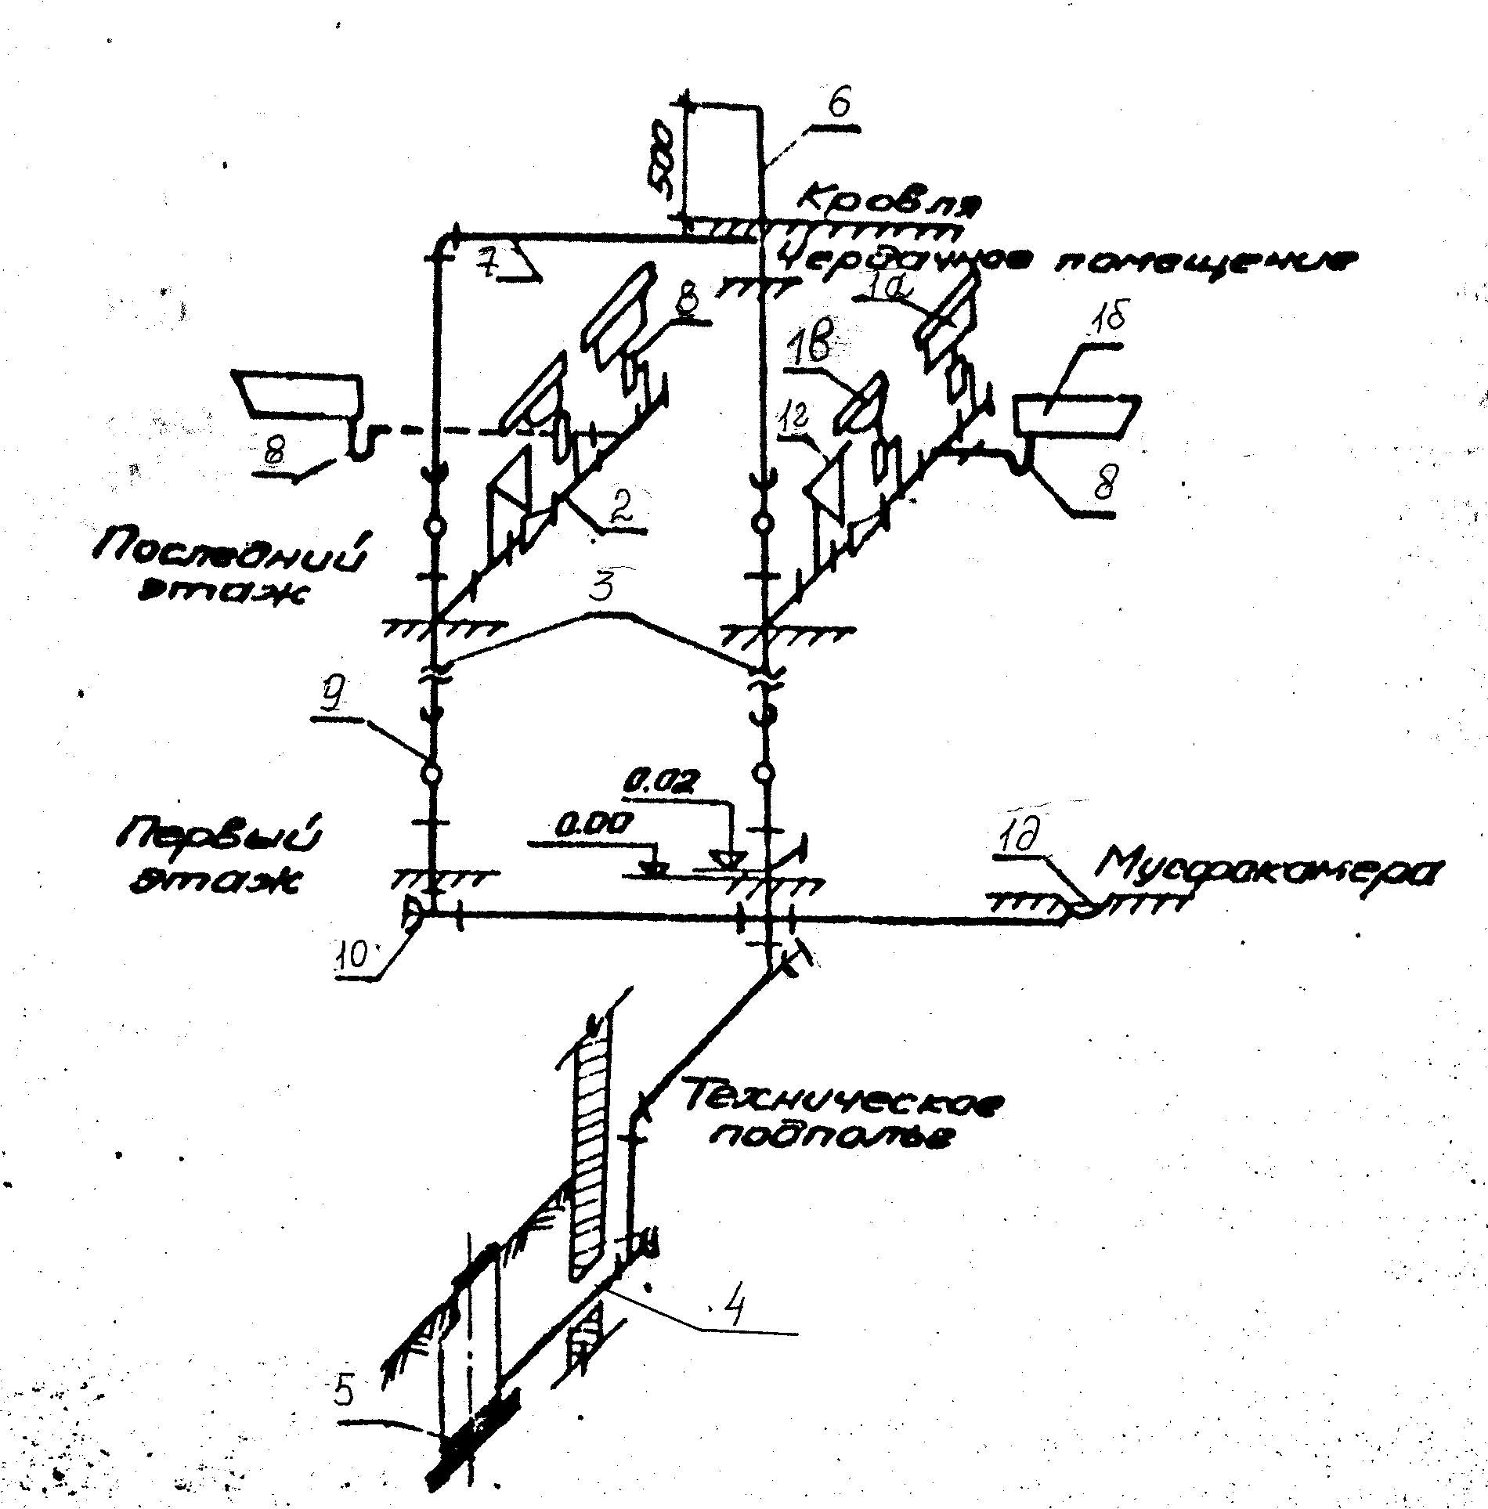
- отводные трубы; 2- стояки; 3- вытяжная часть стояка; 4- выпуск; 5- смотровой колодец; 6 – прочистки; 7 –ревизии.
Рисунок 2 - Схема системы канализации

Трубопроводы внутренней канализации так же, как и наружную канализацию проектируют обычно самотечной.
Отводные трубы – служат для отвода сточных вод от санитарных приборов и приемников сточных вод к стоякам. Они прокладываются с уклоном к стоякам.
Отводные трубопроводы прокладывают по стенам выше пола, иногда под потолком нижерасположенного нежилого или общественного помещения в виде подвесных линий или в междуэтажном перекрытии. При повышенных требованиях к отделке помещений подвесные трубопроводы прокладывают в подшивных потолках.
Не разрешается размещать канализационные трубопроводы под потолком, в стенах и полу жилых комнат, спальных помещений детских учреждений, кухонь, торговых залов и других подобных помещений.
Прокладку отводных канализационных трубопроводов можно выполнять в бороздах, нишах стен, монтажных шахтах. В первых этажах зданий при отсутствии подвалов отводные трубопроводы прокладываются в специальных подпольных каналах.
Все отводные трубопроводы прокладываются по кратчайшему расстоянию с установкой на концах и на поворотах прочисток.
Стояки принимают сточные воды от отводных труб во всех этажах здания и транспортируют в нижнюю часть здания. Их размещают вблизи приемников сточных вод. Размещают приемники по этажам здания друг над другом с целью уменьшения общего числа стояков.
По всей высоте стояки должны иметь одинаковый диаметр не меньше наибольшего диаметра примыкающих к нему отводных труб. Стояки диаметром менее 50 мм не применяют.
Стояки размещают открыто – у стен или перегородок или скрыто – в монтажных шахтах, блоках, кабинах.
Вытяжные трубы являются продолжением стояков и выводятся выше крыши здания. Вытяжные трубопроводы предназначены для вентиляции трубопроводов внутренней и наружной канализации.
При спуске в канализацию больших количеств сточной жидкости в стояке может образоваться разрежение, которое вызовет нарушение водяных затворов и проникновение газов из канализационных труб в помещение. Поэтому при больших расходах сточной жидкости параллельно рабочему стояку устанавливают вентиляционный стояк, который присоединяется к канализационному в самой верхней и самой нижней точках, а также по высоте здания не реже чем через этаж.
Диаметр вентиляционного стояка принимают на один размер меньше диаметра канализационного стояка.
Выпуски отводят сточные воды от стояков за пределы здания во внутриквартальную сеть. Выпуски прокладываются с уклоном в земле, под полом или потолком подвальных помещений. Наибольшая длина трубы выпуска от стояка или прочистки до оси смотрового колодца принимается в зависимости от диаметра трубы выпуска. При диаметре трубы 50 мм – наибольшая длина выпуска – 8 м, диаметром 100 – 12 м, диаметром 150 – 15 м. Выпуски выполняют из чугунных, асбестоцементных или пластмассовых труб диаметром не меньше диаметров стояков, от которых они отходят. К смотровым колодцам дворовой сети выпуски присоединяют под углом не менее 90º.
В местах прохода через фундаменты здания или стены подвала оставляют проем, обеспечивающий зазор вокруг трубы не менее 0,2 м.
Глубина заложения выпусков (h), м, определяется по формуле:
h=h_{пр}-(0.3-0.5)0.7+d, м (14)
(0,3 м принимается для труб диаметром до 500 мм, 0,5 м – для труб большего диаметра).
h_{пр}- нормативная глубина промерзания для данной местности, м;
0.7- нормативная величина, принимается от поверхности земли до верха трубы, м;
d- диаметр трубы, м.
Дворовая канализационная сеть объединяет выпуски из здания. По ней сточную жидкость отводят во внешнюю канализационную сеть.
Ревизия представляет собой смотровой люк, закрытый крышкой на болтах, предназначенный для прочистки сети в двух направлениях. Ревизии устанавливаются на стояках на высоте 1 м от пола и не менее чем на 150 мм выше борта приемника стоков, чтобы при засорении трубопроводов жидкость не переливалась через ревизию. На прямолинейных стояках ревизии располагают в верхнем и нижнем этажах здания. В жилых зданиях высотой 5 этажей и более ревизии устанавливают через каждые 3 этажа. При скрытой прокладке стояков против ревизий в стенах коробов и ниш устраивают дверцы.
Прочистки устанавливают в тех местах, где требуется прочистка трубопроводов только в одном направлении, например на начальных участках отводных трубопроводов, обслуживающих более 3 санитарных приборов, под которыми нет ревизии.
Прочистки и ревизии устанавливаются на горизонтальных участках трубопроводов у поворотов под углом более 30º, в местах соединения горизонтальных прямолинейных участках трубопроводов на расстояниях, которые зависят от вида сточных вод и диаметра труб.

Газоснабжение зданий

Вводы газопровода в жилые здания устраивают в лестничных клетках, кухнях или коридорах. На вводе газопровода в здание устанавливают запорную арматуру.
Вводы газопроводов в насосные и машинные отделения, вентиляционные и лифтовые камеры и шахты, помещения мусоросборников, электрораспределительных устройств, складские помещения не устраивают.
Газ подается в квартиры верхних этажей жилых зданий по стоякам, которые прокладывают в кухнях, на лестничных клетках или в коридорах. В жилых помещениях, ванных комнатах и санитарных узлах их не прокладывают.

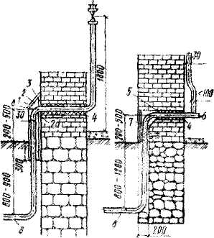
1—крышка футляра; 2 — футляр для наружной части газопровода; 3 — стальная гильза; 4— дверка люка; 5 — битумное заполнение; 6 — пробка; 7 —крючок; 8 — соединение сваркой
Рисунок 11 - Вводы газопроводов в здание

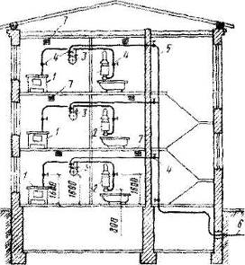
1 — газовая плита; 2 — газовая колонка; 3 — газовый счетчик; 4 — краны пробочные; 5 — газопровод; 6 ввод газопровода; 7 —вытяжная вентиляция
Рисунок 3 - Схема внутридомовой газовой сети

